作 者 推 荐
亚当·拉库纳斯(Adam Rakunas)

作者简介：

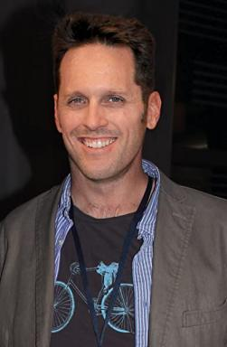
亚当·拉库纳斯(Adam Rakunas) 出生并成长于南加利福尼亚，也在此接受教育。现在，他居住于美国西北太平洋地区。这些都有联系。

亚当从事过各类奇奇怪怪的工作。他曾担任过虚拟世界开发者、泊车服务员、铁人三项赛事总监、快餐店收银员和网络营销顾问。

如今，亚当成了一名驻家老爹，履行家长职责之余，他会将时间分散用于写作，演奏大提琴，还有政治（也就是煽动乌合之众）。《未来主义》（Futurismic）和《奇幻与科幻小说杂志》（Magazine of Fantasy and Science Fiction）都曾刊载他的作品。他的处女作《狂风星》系列，获得菲利普·迪克纪念奖（Philip K. Dick Award）提名。

通过个人主页giro.org和推特账户@rakdaddy可以在线联系到他。

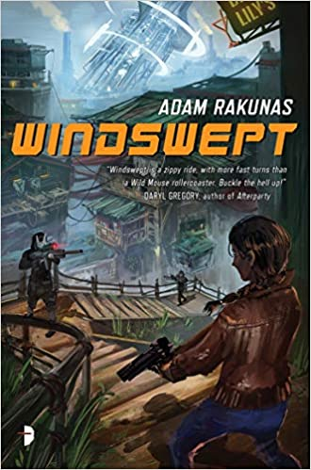
中文书名：《狂风星：狂风星故事一》
英文书名：WINDSWEPT: Windswept Book One
作 者：Adam Rakunas
出 版 社：Angry Robot
代理公司：Lotts Agency/ANA/Jenny Sun
页 数：400页
出版时间：2015年9月
代理地区：中国大陆、台湾
审读资料：电子稿
类 型：科幻
Philip K. Dick Award Finalist

内容简介：

劳工组织者帕德玛·梅塔正处于茫茫太空的边缘，还有过度劳累的边缘。她只想买下一座小朗姆酒厂并就此退休。但退休之前，她必须为工会雇佣拉满500人头，目前手上只剩33个差额。正因如此，当一个三流江湖骗子告诉她说，有约莫40个伙计正准备弄塌太空电梯好从她的旧主顾那里挣脱出来时，她不顾自己的明智判断，前往查明争相。当然，事实是，这是个彻头彻尾的谎言。
现在帕德玛应该知道了，这颗星球上可没有捷径可走。突然，她的退休计划变得比过去还要遥遥无期：她误打误撞地接下公司任务，前往阻止一场植物病害，以免整个“占领星区”的工业甘蔗被连根拔起。朗姆酒可是心头好，要是还想再来上一口，她就要披荆斩棘，一路穿过城市仓库，淌过废水处理厂，爬上太空电梯来阻止这场新型瘟疫。

内容简介：

“好似大卫以弱胜强击败哥利亚，这是一部跌宕起伏的传奇故事，充满机智，节奏欢快，诙谐幽默，肆意抨击大公司的贪婪成性，而它们也确实活该受此待遇。”
----《出版者周刊》(Publishers Weekly)
“经典的黑色故事，《狂风星》到处是太空朗姆，乘上火箭射向未来。这部作品可不是什么简单的惊悚片，不是漆上一层铬再塞上几把镭射枪；也不是书呆子在拙劣模仿雷蒙·钱德勒的推理故事。未来科技融入故事中，拉库纳斯显然也非常享受构建一个科幻世界。
----《西雅图书评》(The Seattle Review of Books)
“融合快节奏动作描写、性格研究、社会研究和机智对话，构成令人愉悦的叙事盛宴。”
----《科幻与奇幻书评》(SF and F Reviews)
“世界观构筑极为巧妙，人设如此丰满，甚至通过性格缺点得到彰显。帕德玛勇敢、顽固，又略为放荡。她艰苦地推动着小说发展，不停穿越这个构建于甘蔗副产品的世界。自由民(Freeborn)和背弃者(Breaches)组成的社会中，公司结构导致的冲突接踵而至，错综复杂之中带给读者愉悦。随着剧情急转直下，充满秘密、欺骗和背叛逐渐显露，却都用幽默诙谐呈现得恰到好处。”
----《科尔的书籍评论》(Koeur’s Book Reviews)
“认真说来，这部作品只是有趣而已。尽管如此，它确实向读者展示了一个颇为有趣的视角来看待政治、消费主义和工会组织。所以，如果你想读一读合作社、巨型螃蟹袭击、下水道追逐战，看到复制电影中科技的有多么不可取的话，《狂风星》绝对值得一读。”4星推荐（满分5星）。
---- 《盗书商》(Bookaneer)
“《狂风星》是一部快节奏动作惊悚作品，情节曲折。女主角帕德玛不屈不挠、简单直接，除她之外还有很多性格各异的有趣女性角色（遗憾的是，她们的登场次数还是太少，难以令人愉悦）。油箱加满朗姆，这是一场完美的惊险刺激之旅。“
---- Astounding Yarns
“半动作冒险，半太空歌剧，随着帕德玛、吉莉和逃犯们历经公司与工会的法律争端、穿越大移民后逐渐崩塌的科幻宇宙，《狂风星》的故事一一展开。向喜欢贝尔暴动（the Bell Riots）《星际迷航》粉丝们推荐。
----Dark Matter Zine

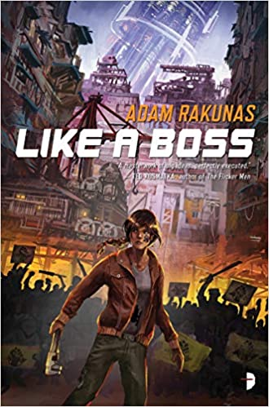
中文书名：《大佬风范：狂风星故事二》
英文书名：LIKE A BOSS: Windswept Book Two
作 者：Adam Rakunas
出 版 社：Angry Robot
代理公司：Lotts Agency/ANA/Jenny Sun
页 数：384页
出版时间：2016年6月
代理地区：中国大陆、台湾
审读资料：电子稿
类 型：科幻

内容简介：

幽默滑稽又令人屏息的《狂风星》续作，前劳工组织者帕德玛·梅塔噩梦成真：提前退休又遭终止！

帕德玛买下朗姆酒厂后，生活步入安定，宿敌伊万鲁特·萨里恩也因恶行锒铛入狱。她觉得自己终于告别了宿敌，但是萨里恩刚刚出狱就捏造了一个新的宗教信仰，并自封为该宗教的神圣领袖。他教唆会众罢工，攻击社会和政府。不幸的是，会众对他言听计从。

帕德玛回应工会主席召唤，帮助阻止这场罢工发生。问题是，她一身本事早已荒废。还有，她越是深入调查，越是发现，这场罢工比工会主席所说的要复杂得多......

媒体评价：

“激烈、有趣的快节奏作品。书中构建的科幻世界和我们所处的世界同样地丰富、多样又细致入微。它讲述了这么一个故事，为正确理念而战、修复破碎之物、鼓励弱者，哪怕困难重重。读它，爱它，然后再读一遍。”
---- 拉梅兹·纳姆(Ramez Naam), 普罗米修斯奖(the Prometheus Award)和菲利普·狄克纪念奖(Philip K. Dick Awards)得主，《连接》系列作者。

“故事剧情逐渐升温，又从不停下这一趋势。将宏大的全球竞赛与帕德玛个人的艰苦奋斗相关联，阅读体验极为舒适。出色的阅读体验，我期待着下一次帕德玛和拉库纳斯会把我们带去哪里。”
----《科幻和奇幻书评》(Sci-Fi and Fantasy Reviews)

“《大佬风范》哄然嘲笑着阴暗的愤世嫉俗与赛博朋克风反乌托邦作品，并将二者弃之如敝屣。这是一场盛大庆典，人们挥舞旗帜、放声高歌，做着正确的事，哪怕这并不容易（并且清楚意识到自己所要付出的代价），因为，该死的，因为他们知道那是正确的。这本书庆祝着希望、信任和社区伙伴关系。我爱不释手。”
---- X + 1

谢谢您的阅读！
请将回馈信息发至：孙敬（Jenny Sun)
安德鲁·纳伯格联合国际有限公司北京代表处
北京市海淀区中关村大街甲59号中国人民大学文化大厦1705室，100872
电 话：010-82504306
传 真：010-82504200
Email: Jenny@nurnberg.com.cn
网 址: http://www.nurnberg.com.cn
新浪微博：http://weibo.com/nurnberg
豆瓣小站：http://site.douban.com/110577/
微信订阅号：安德鲁书讯

